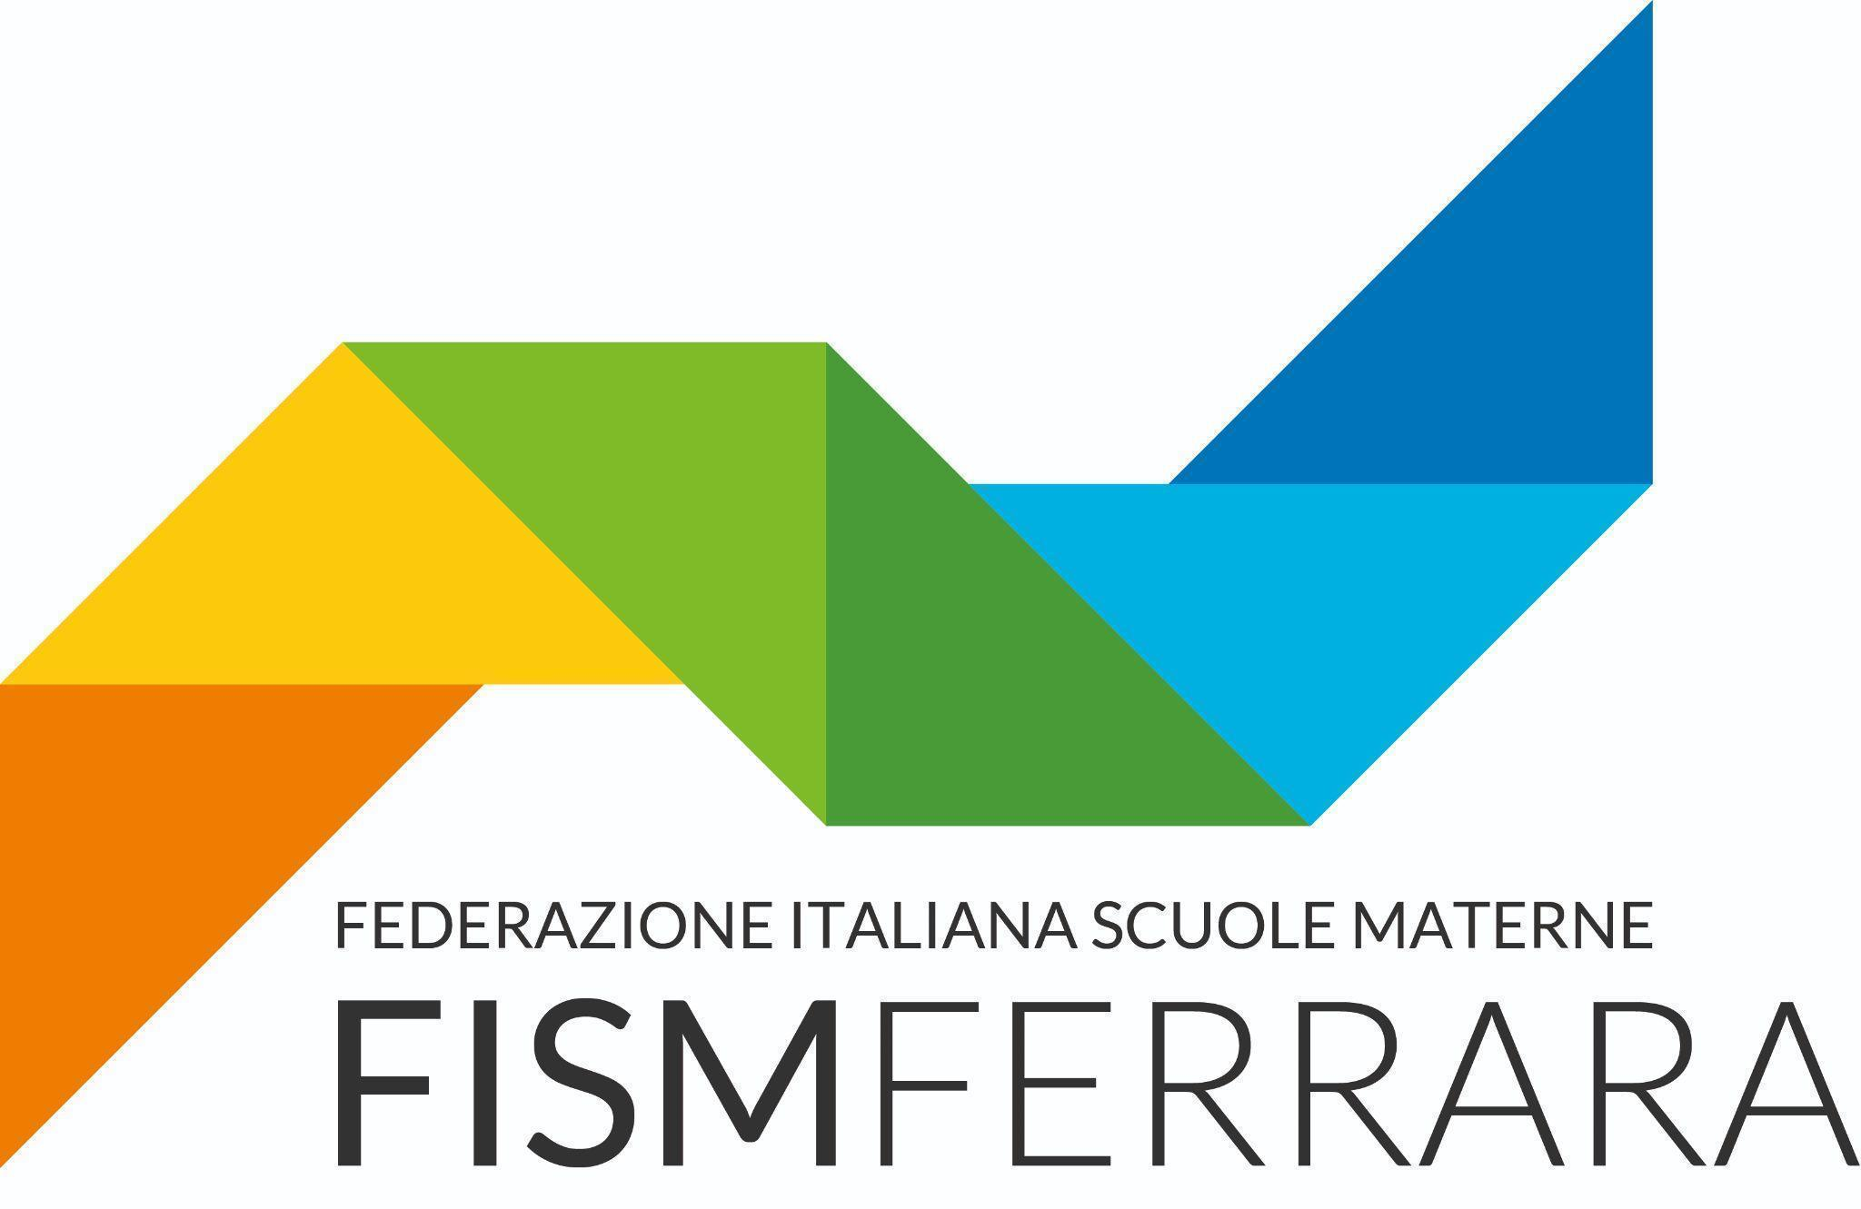

comunicato stampa

“IL GIOCO CON MATERIALI INUSUALI E DI RIUSO”
Il 26 giugno continuano i laboratori esperienziali promossi da Fism Provinciale di Ferrara in collaborazione con ”Il Circo della Farfalla” aperti alle famiglie delle scuole a FISM associate.

“Prioritario continuare a valorizzare l’alleanza educativa con le famiglie e, pertanto, un’adeguata comunicazione con esse, affinché la condivisione delle proposte educative legate agli spazi e aL materiale diventino patrimonio della comunità scolastica di riferimento, delineando sempre meglio l’identità stessa dei servizi. Attraverso l’esperienza nella forma del laboratorio esperIenziale e l’attenzione ai materiali inusuali e di riuso, si vuole affermare un agire educativo consapevole, capace di personalizzare le pratiche educative in base alle possibilità che offre lo spazio e di vivere lo stesso in maniera creativa e attenta. “ Lo dichiara Luca Grassi, coordinatore pedagogico per il distretto sud-est di FISM Ferrara.
“Lo spazio come luogo da abitare per un ambiente inclusivo, leggibile e flessibile” è il titolo di questo progetto che lunedì 26 giugno continuerà con il laboratorio esperienziale dedicato al tema del “gioco con materiali inusuali e di riuso”.
Alle ore 17.00, infatti, genitori e bambini saranno accolti presso la Scuola dell’Infanzia G. Billiart di San Giuseppe di Comacchio attraverso l’uso di materiale naturale eco-sostenibile e solidale, rispettoso dell’ambiente e che delinei una nuova identità di scuola.
La partecipazione di insegnanti, bambini e genitori dei 13 servizi del Distretto Sud-Est ha evidenziato un interesse e una partecipazione attiva e costante, nell’ottica della valorizzazione di una Comunità Educante conclude Grassi.
Per informazioni e iscrizioni è possibile consultare il nostro sito www.fismferrara.it. alla voce Coordinamento Pedagogico.

FISM FERRARA
la F.I.S.M. è la Federazione Nazionale delle Scuole dell’Infanzia Paritarie no profit di ispirazione cristiana. Diffusa su tutto il territorio nazionale, ha sedi regionali e provinciali ed attualmente ad essa fanno riferimento 9.000 realtà educative e di istruzione. La F.I.S.M. di Ferrara gestisce oltre 50 servizi dislocati su tutta la provincia che coinvolgono 2353 bambini e 395 persone fra personale educativo, amministrativo e ausiliario.
Le scuole aderenti alla F.I.S.M. sono impegnate a promuovere l’educazione integrale del bambino, secondo una visione cristiana dell’uomo del mondo e della vita.

IL CIRCO DELLE FARFALLE
Ente di Formazione e Consulenza Pedagogica con sede a Verona e attivo su tutto il territorio nazionale.
L’Ente accompagna realtà educative, professionisti del settore e genitori attraverso percorsi di formazione esperienziale, supervisione pedagogica e sostegno alla genitorialità. Collabora con FISM Ferrara da diversi anni.

Ufficio Stampa
Arianna Ruzza +39 346 5711971
Francesca Dondio +39 340 2650942
Relazioni Cosmiche +39 0532 200660
press@relazionicosmiche.it

